Управление по развитию садоводства и огородничества Санкт-Петербурга

Руководство
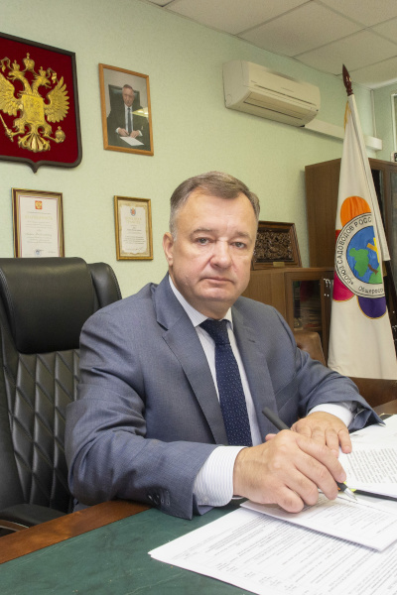
Лях Андрей Владиславович

НАЧАЛЬНИК УПРАВЛЕНИЯ

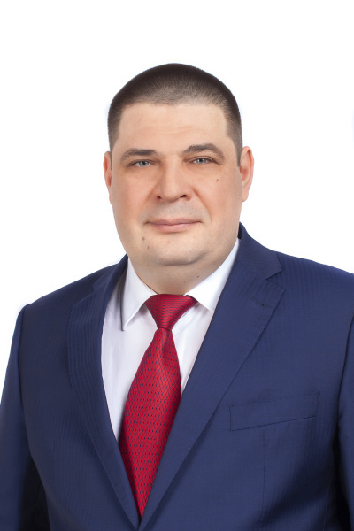
Муравьев Сергей Владимирович

ПЕРВЫЙ ЗАМЕСТИТЕЛЬ НАЧАЛЬНИКА УПРАВЛЕНИЯ

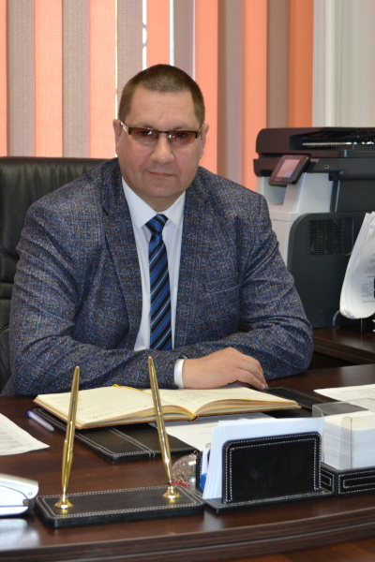
Воронов Игорь Николаевич

ЗАМЕСТИТЕЛЬ НАЧАЛЬНИКА УПРАВЛЕНИЯ

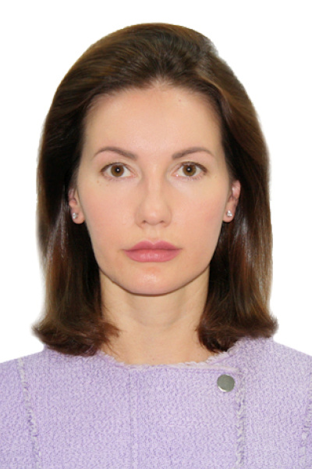
Коваленко Екатерина Анатольевна

ЗАМЕСТИТЕЛЬ НАЧАЛЬНИКА УПРАВЛЕНИЯ - НАЧАЛЬНИК СЕКТОРА ОРГАНИЗАЦИОННОЙ РАБОТЫ И ВЗАИМОДЕЙСТВИЯ С САДОВОДЧЕСКИМИ И ОГОРОДНИЧЕСКИМИ НЕКОММЕРЧЕСКИМИ ОБЪЕДИНЕНИЯМИ ГРАЖДАН

Структура Управления
структурное подразделение | ФИО начальника структурного подразделения | телефон | № кабинента
Начальник Управления | Лях  Андрей Владиславович | 417-36-40 | 1
Первый заместитель начальника Управления | Муравьев  Сергей Владимирович
Заместитель начальника Управления | Воронов  Игорь Николаевич | 417-3840 | 2
Заместитель начальника Управления - начальник сектора организационной работы и взаимодействия с садоводческими и огородническими некоммерческими объединениями граждан | Коваленко  Екатерина Анатольевна | 417-38-43 | 12
Отдел бухгалтерского учета и отчетности | Бабкевич  Елена Анатольевна | 417-38-42 | 9
Отдел программ развития | Фролов Роман Витальевич | 417-38-46 | 4
Отдел правового обеспечения | Теличкин Александр Борисович | 417-38-47 | 11
Сектор по вопросам государственной службы, кадров и делопроизводству | Сидорик  Владимир Иванович | 417-38-41 | 8

Управление по развитию садовдства и огородничества Санкт-Петербурга
Почтовый адрес: Диагональная ул., д. 4 корп. 2, Санкт-Петербург,194100.
Тел. (812) 417-36-40, факс (812) 417-36-40,
http://gov.spb.ru/gov/otrasl/sadovod
Email: ursosl@gov.spb.ru
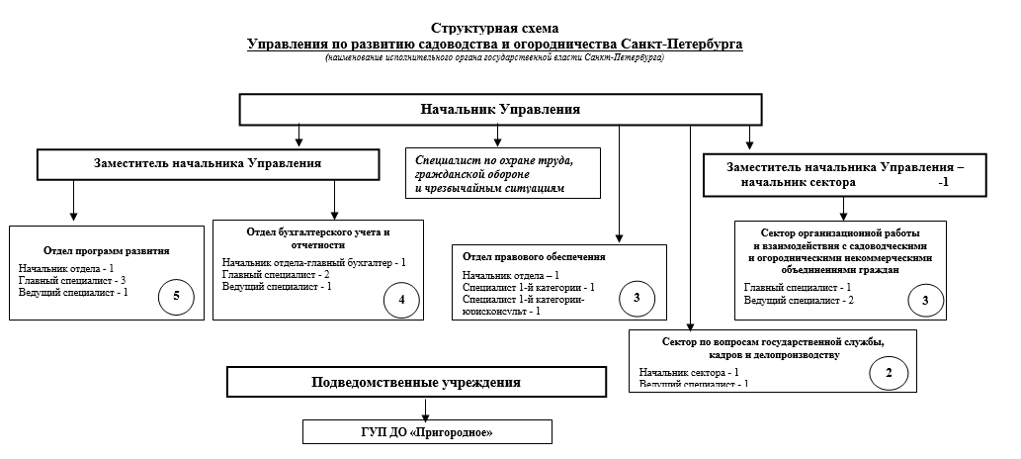

Подведомственные учреждения
Санкт-Петербургское государственное унитарное предприятие дачного обслуживания «Пригородное»
197136, Санкт-Петербург, Ординарная ул., 4б
Телефон: (812) 232-35-59
Факс: (812) 233-57-89
info@gupdo.spb.ru

Генеральный директор - Подзигун Николай Александрович.

